FICHA TÉCNICA
TUBO LED T8 120CM 18W OPALIZADO

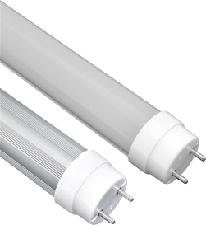

 | DESCRIPCIÓN DEL PRODUCTO | INFORMACIÓN TÉCNICA
Montaje: Lámparas acrílicas y rejilla |  | Potencia: 18W
Sistema de anclaje: Conector G13 |  | Tensión: 85-265V Multivoltaje
Tipo de Uso: Interior- Luminaria Comercial |  | Grado IP: 20
Aplicación: Oficinas-parqueaderos- Hospitales |  | IRC: Ra ˃75
Largo: 120 cm |  | Factor de potencia: ˃ 0.9
Ancho: 3 cm |  | Flujo Luminoso: 1.620 Lúmenes
Material: Aleación de aluminio y acrílico |  | Temperatura de color: 6400K
Color del chasis: Blanco |  | Ángulo de apertura: 120°
Material del difusor: Aluminio |  | Tipo de LED: 2835 SMD
Lente esmerilado: 100% opalizado |  | Conexión: Driver
Temperatura de operación: -20°C ~+ 45°C |  | Driver: Interno
Vida Útil: ˃ 35.000 Horas |  | Modelo: SD-T8-18W
Garantía: 1 año |  | Lúmenes: 1.800 Lm ±10%
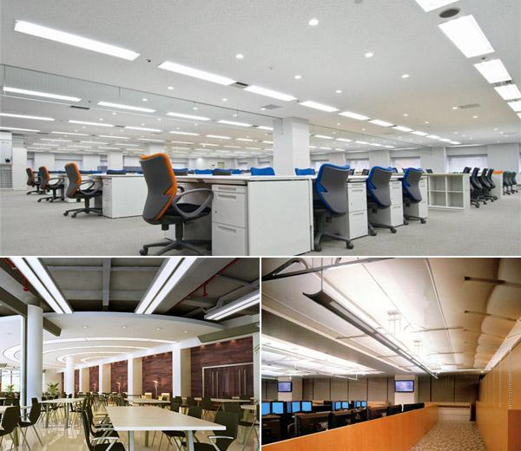
VENTAJAS DEL PRODUCTO
- Ahorro de energía mayor al 75%
- Encendido inmediato
- Diseño delgado y ultraliviano
- No producen rayos UV
- Alta eficiencia y eficacia energética
- No genera ruidos ni parpadeos
- Funciona con sensores de movimiento exteriores

